Hola, creo que esta es la forma mas fácil y compacta de mostrarles la evidencia.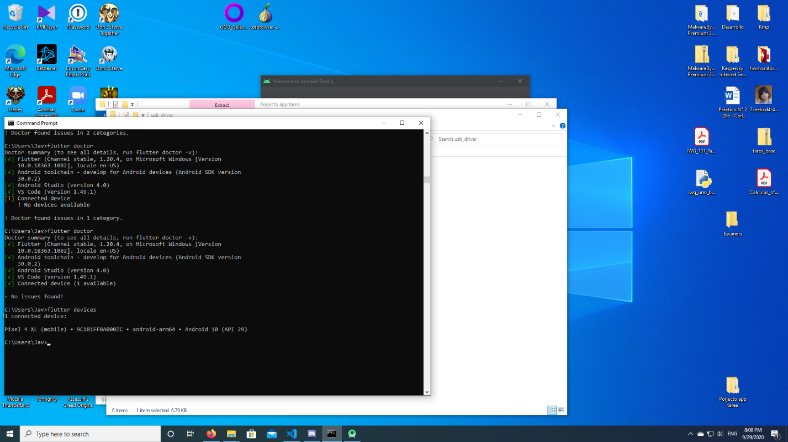

En esta imagen hago correr el comando flutter doctor para comprobar que pude instalar el entorno.

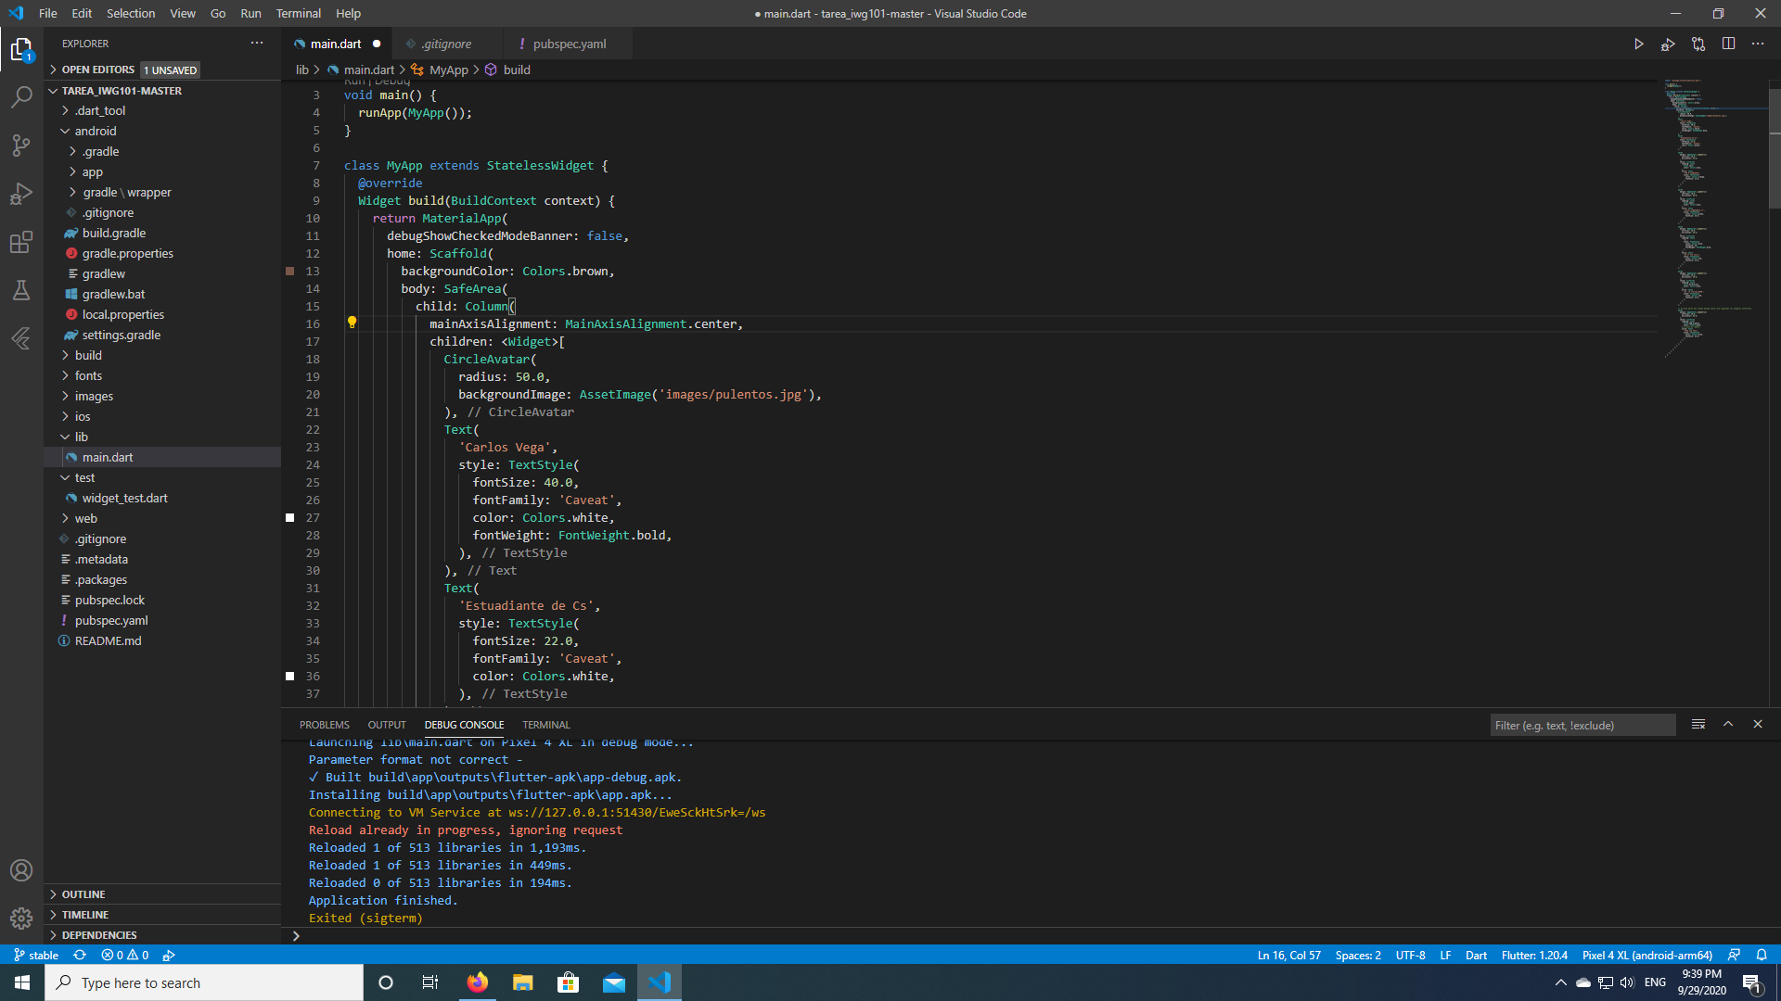

Ahora adjunto varias imágenes del código modificado.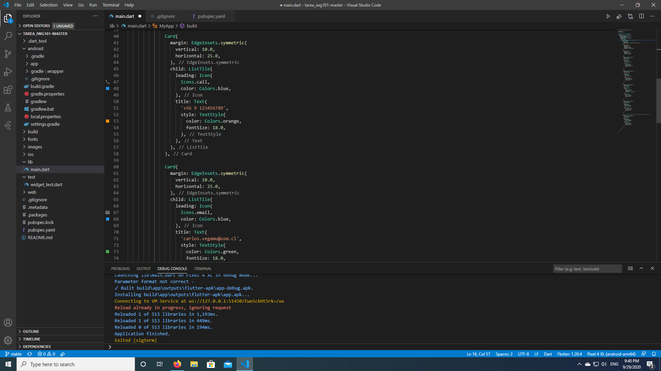

Agrego nueva tarjeta siguiendo ejemplos.

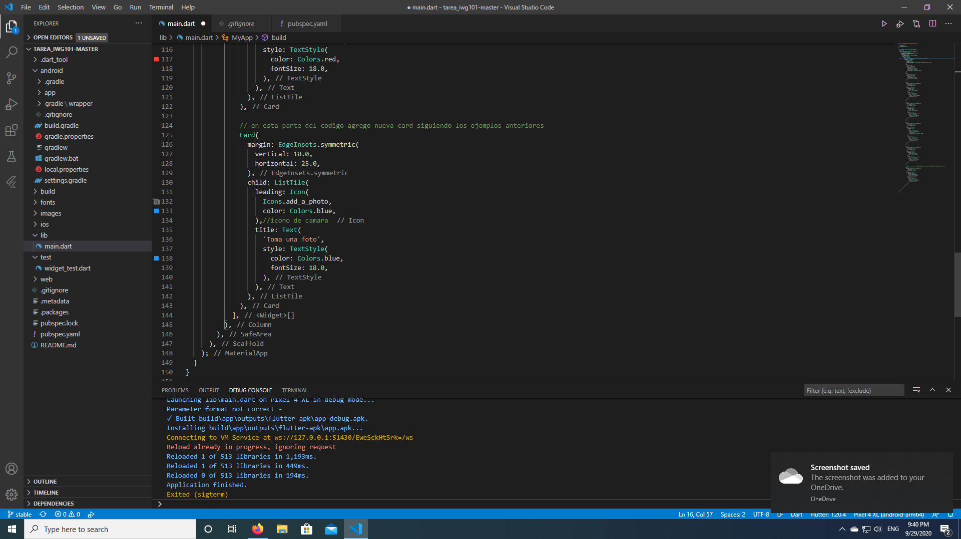

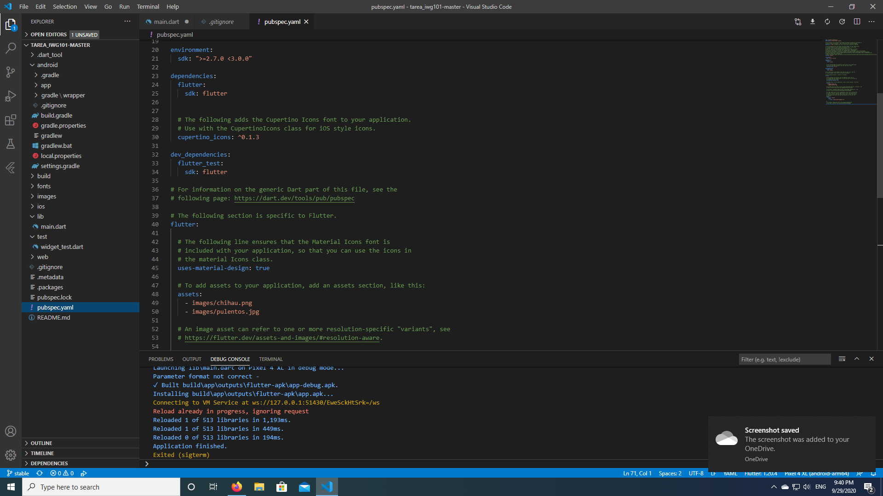

Agrego otra imagen al archivo pubspec.yaml

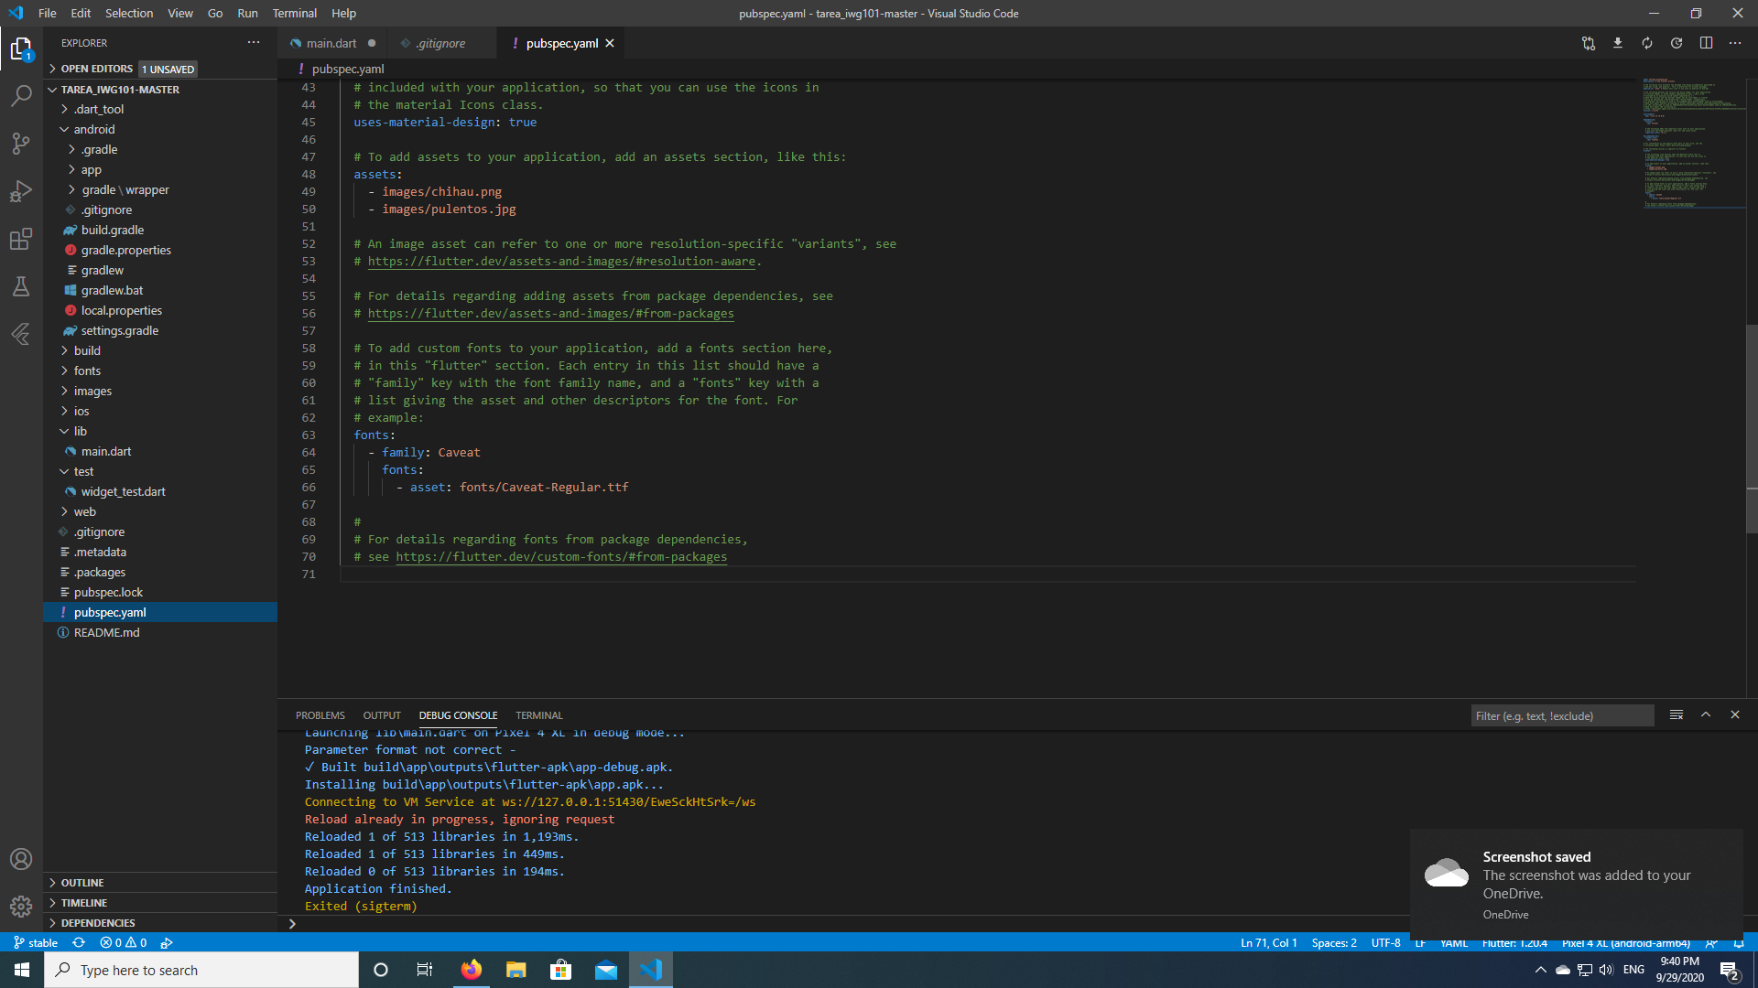

#Al mismo tiempo que hacia cambios corría la aplicación en mi celular.

Aquí un antes y después de la vista desde la aplicación.

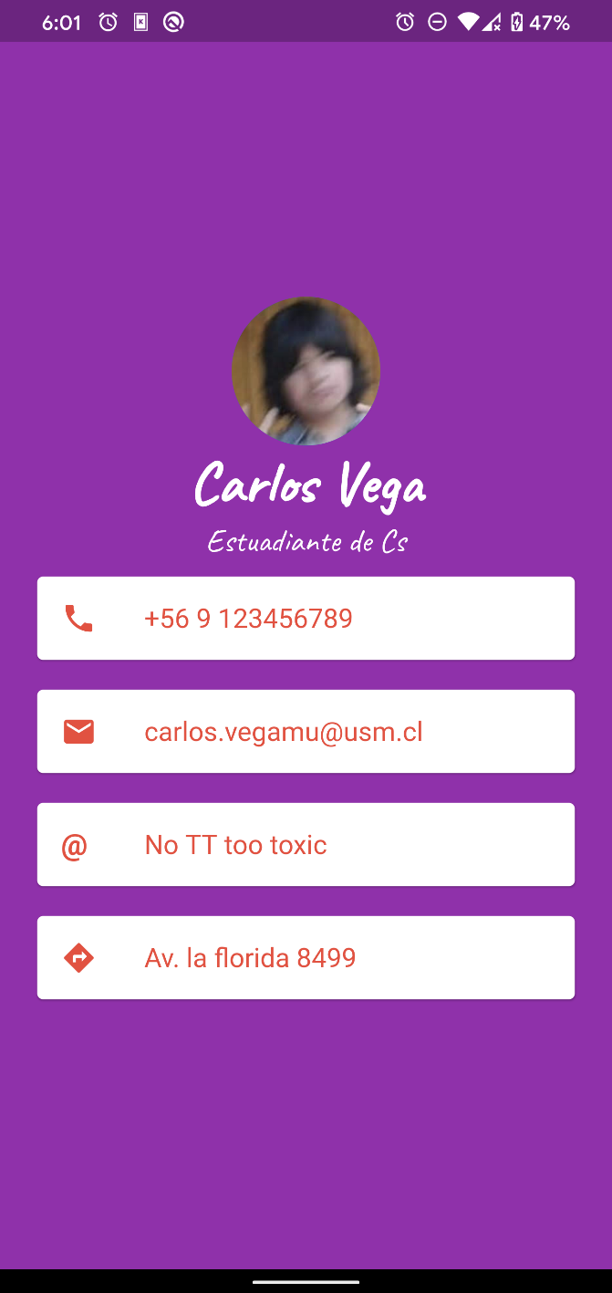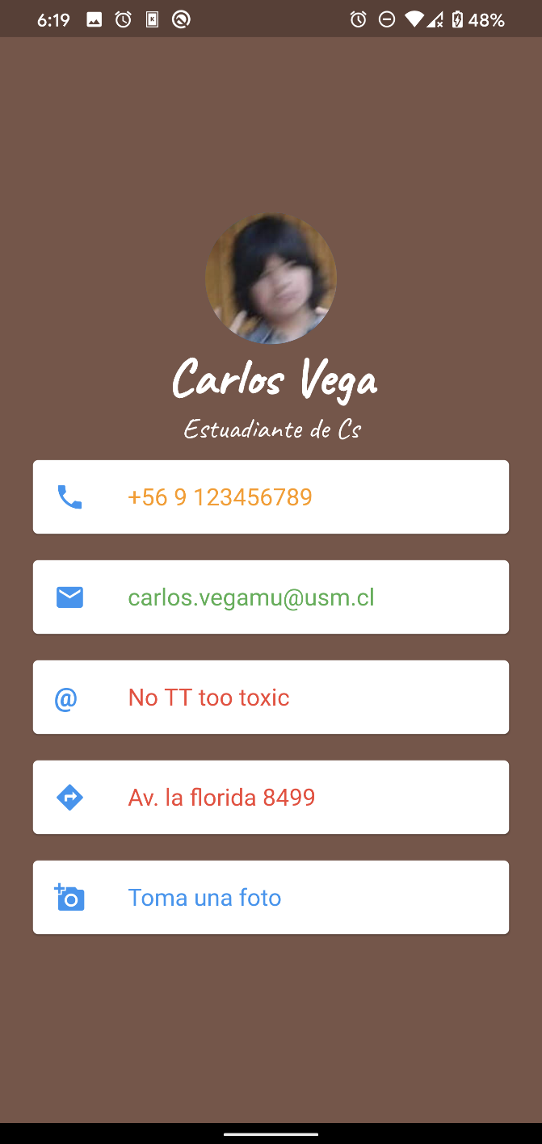

Al momento de hacer esto, aun no le he dado comportamiento a los botones, lo estaré intentando con un método de 2 clases pero no es requerido por rubrica.